**CYPR成品车间包装功能设计方案**

# 前言：

本方案针对双环成品车间包装功能的生产特点与现状设计针对性的解决方案，第一章节简要介绍包装相关各项主数据的管理与维护；第二章节介绍包装过程的详细介绍；第三章节介绍各种异常处理机制

# 一、主数据管理与维护

## §1.1 产线主数据维护

包装产线的增删改，包括产线名称、产线代码，产线代码不可缺省，包装标签打印做一个重要元素标注；产线代码不维护会导致打印的标签上内容缺失。

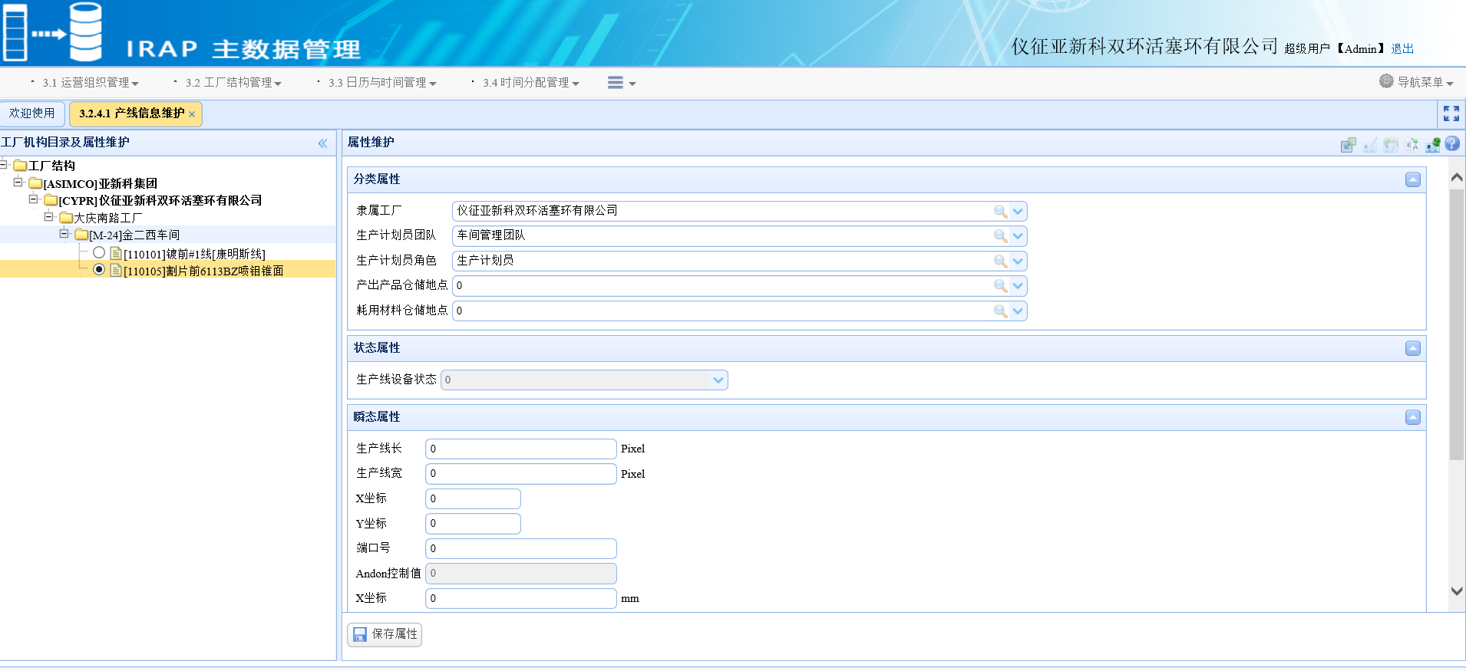

## §1.2 工序&工位主数据维护

包装工序的增删改，包括工序名称、工序代码；工序的类型(包装工序)定义，便于后续工艺路径维护中可以添加此工序，每个包装工位的工艺都是一样的情况，可以只添加一个包装工序即可；

包装工位的增删改，包括工位名称、工位代码；工位隶属产线、工序定义；

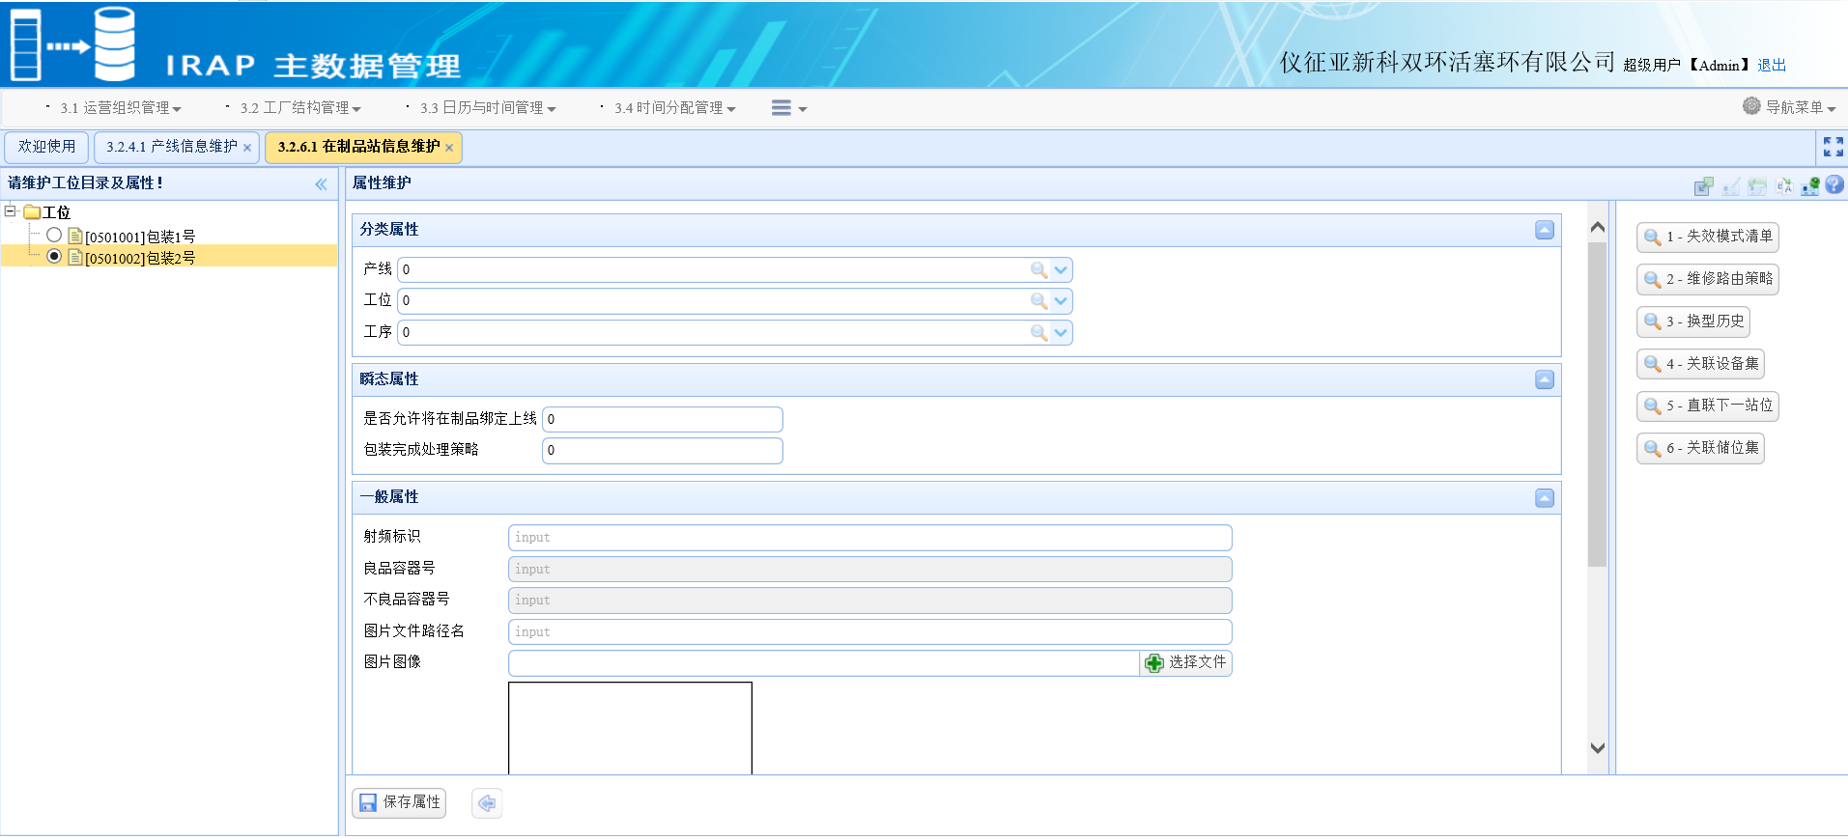

## §1.3 产品信息主数据维护

产品信息主数据此处采用ERP接口方式实现，目前已经有产品基础信息的下行功能；升级改造增加产品对应图号的信息，自动加载到MES系统中；

## §1.4 包装规格主数据维护

导入客户提供的包装基础数据表格，表格内容中包括：物料号、物料名称、机型、零件号、环别、每筒数量、筒数、客户赋予的供应商代码、客户名称；

导入数据批量添加到产品相关信息中，产品供给客户信息，以备包装标签打印使用；

数据支持增量导入，相同物料号重复导入，已最后一次数据为准;

## §1.5 客户主数据维护

通过上面1.4包装规格主数据批量导入功能，自动关联维护;

## §1.6 标签模板主数据维护

标签模板主数据维护，包括标签模板的名称、代码；标签模板对应的字符串文本（FastReport设计的文本/斑马打印机设计标签样式文本）；此处模板只有内箱外箱固定两种，由芍园代为设计导入到系统中。

# 二、包装详细过程

## §2.1 DBF文件导入

开发界面导入DBF文件，DBF文件中包含出入库单信息，以备包装标签打印使用；

1. 数量不允许修改，订单未打印前，可以支持重新导入，覆盖现有订单所有信息。
2. DBF文件中包含列：
   1. 订单来源： ddsource_m
   2. 订单类型 ddtype_i
   3. 订单号 pickddh
   4. 行号 Ln_no
   5. 物料号 item
   6. 库 stk
   7. 库位 kw
   8. 批次号 lot
   9. 数量 stk_qty

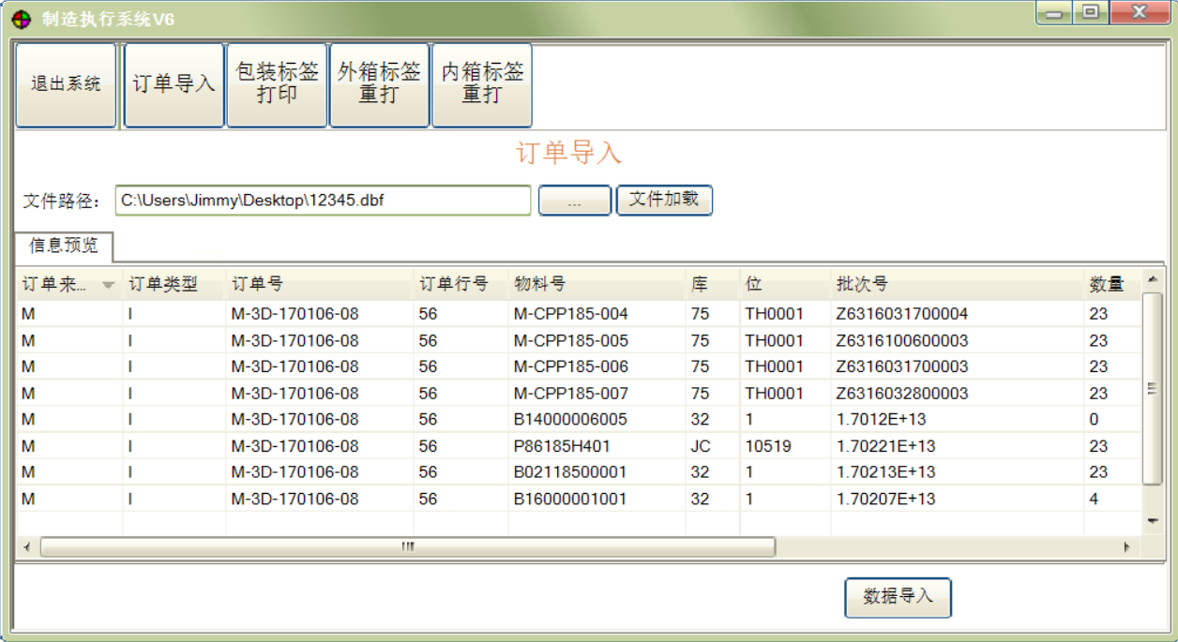

## §2.2 包装标签打印

开发个性化表单界面“包装标签打印”：

选择之前导入的订单信息，选择目标包装产线，根据订单余量自动计算总箱数；

1、默认整个订单全部打印，数量可以修改，但不允许超过订单的总数量;

2、订单数量最后余量如果不是整包装的话，最后一项默认打印零头;

3、打印出的标签进入待确认清单中，扫描箱标签可以确认成功；打印有误支持发起重打申请给相应的审批人发送短信，审批人收到短信后回复确认指令方可重打，此箱标签进入待重打的清单中，可以重新打印，打印后再次进入待确认状态中;

4、确认标签时可以单个选择确认，也可以全选一起确认;

5、确认后标签分发给指定产线做一致性防错校验。

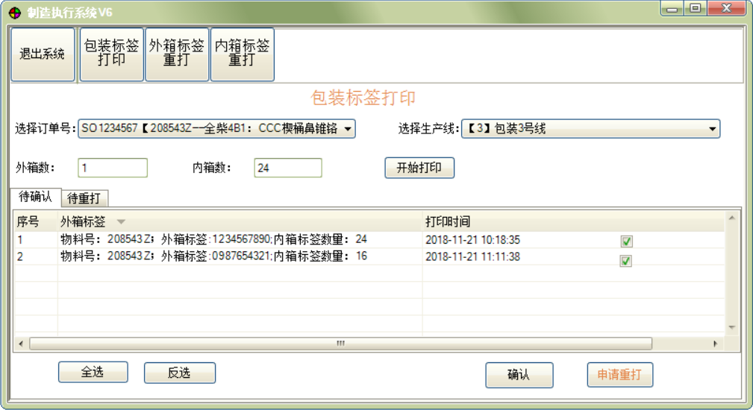

## §2.4 齐套性防错校验

齐套性防错针对打印好的1个外箱标签和多个内箱标签，进行扫描防错控制控制；

1. 扫描外箱标签作为包装开始
2. 开始扫描内箱标签，校验内箱标签是否是同批次打印的外箱标签对应的内箱标签；

每扫描一个内箱标签提示剩余内箱标签数量，知道扫描完最后一个内箱标签；系统提示校验完成通过，绑定下一个外箱标签。

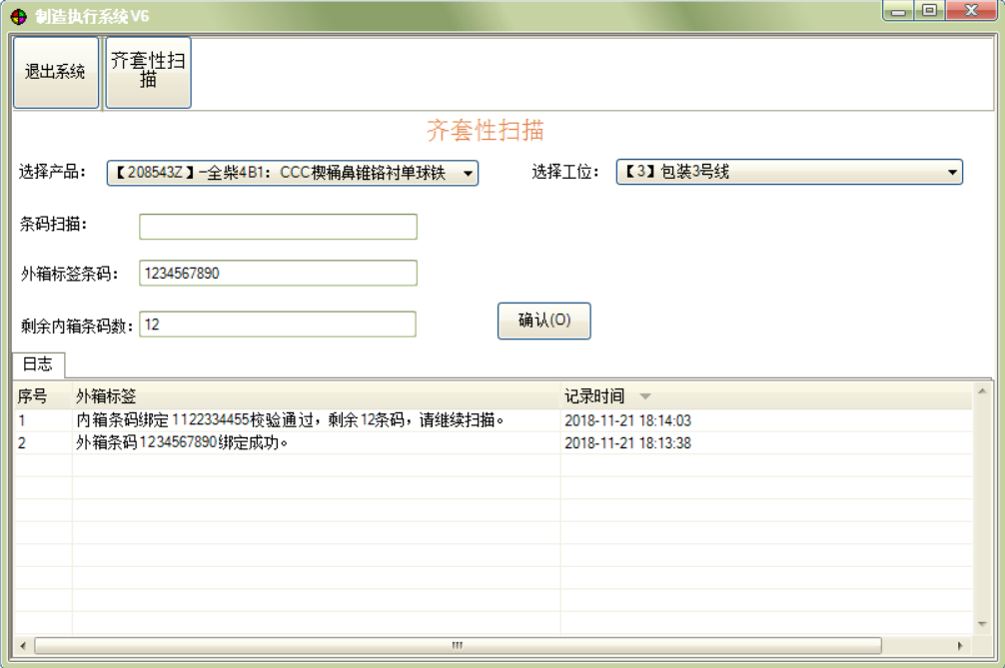

## §2.3 包装标签重打

包装标签重打，特指在过程当中出现破损缺失等信息，手工输入条码信息直接单个补打过程；

1. 输入单个内箱标签序列号，单个的重打内箱标签
2. 输入单个外箱标签序列号，单个重打外箱标签序列号；外箱标签序列号重打支持输入订单号方式重打。

# 三、异常机制处理过程

## §3.1 DBF文件中订单重复导入

同一个订单重复导入，如果此订单已经打印过标签，不管标签是否已经做过齐套性校验，再次导入此订单都需要做重复性导入控制

## §3.2 齐套性防错

包装标签打印时，外包装标签和内包装标签同时生成，打印并确认成功后，绑定关系即已建立；在标签分发到具体包装台做齐套性防错扫描时，内包装标签也不可以跟同一产品不同批次的其他外包装标签扫描绑定；不匹配的内包装标签即可提示报警；

包装齐套性扫描未通过，但人为强制把不匹配的标签粘贴到实物箱子上，系统暂时也无法控制，需要等后续成品入库时方能做到防错控制；成品入库防错不在本期范围内。

## §3.3 包装产线不一致

系统在打印标签时，已经选择了对应的产线，标签打印时标签上明确指明了产线代码，

标签指明的产线，实际做扫描时跟站点对应产线不一致，系统也将防错控制，拒绝包装